Uživatelská příručka

Postup podání hlášení o provedení podrývání pro účely plnění DZES5

Ministerstvo zemědělství České republiky

ÚVOD
Jednou z možných půdoochranných technologií (dále jen „PT“), kterou lze využít pro pěstování řepky na plochách silně erozně ohrožených a pěstování cukrovky na plochách mírně erozně ohrožených je PODRÝVÁNÍ. Aby bylo možné zkontrolovat správnost provedení této technologie, byla zavedena povinnost podat HLÁŠENÍ O PROVÁDĚNÍ PODRÝVÁNÍ.
Hlášení se podává po provedení podrytí nejpozději:
- do 15.9. daného roku u řepky ozimé (provedení hloubkového kypření při zakládání porostu do hloubky minimálně 25 cm)
- do 15.5. daného roku u řepky jarní (provedení hloubkového kypření při zakládání porostu do hloubky minimálně 25 cm)
- do 15.5. daného roku u cukrovky (provedení hloubkového kypření při zakládání porostu do hloubky minimálně 35 cm s maximálním vzdáleností rýh 1 m)
Hlášení o podrývání se vytváří a podává v prostředí LPIS po přihlášení do Portálu farmáře.
Funkcionalita Hlášení podrývání umožňuje v LPIS:
- Výběr DPB/zemědělských parcel při přípravě hlášení
- Vytvoření tiskopisu Hlášení o provádění podrývání v PDF formátu a jeho podání
- Archivaci odeslaných hlášení
- Kopírování připravených a podaných hlášení

Postup podání hlášení
- Přihlaste se do Portálu farmáře a otevřete v okně Aplikace pro přihlášené Registr půdy – LPIS.
- Hlášení podrývání naleznete na záložce „Tisky“ vlevo nad mapou v sekci 04.
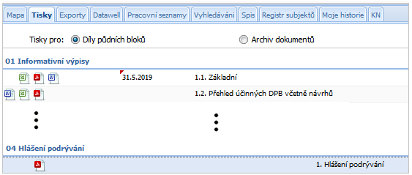
Obrázek 1 - Hlášení podrývání - Tisky sekce 04
- V sekci 04 klikněte na ikonku . Zobrazí se plovoucí okno pro přípravu hlášení podrývání.

Obrazovka pro přípravu a odeslání hlášení podrývání se skládá ze tří částí.
1
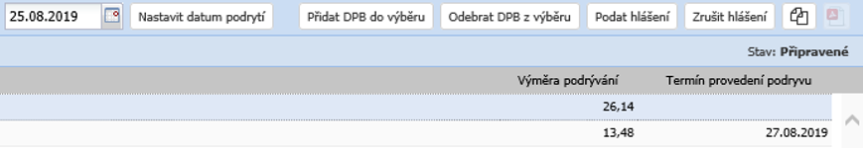
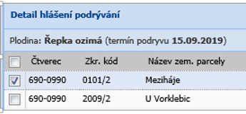
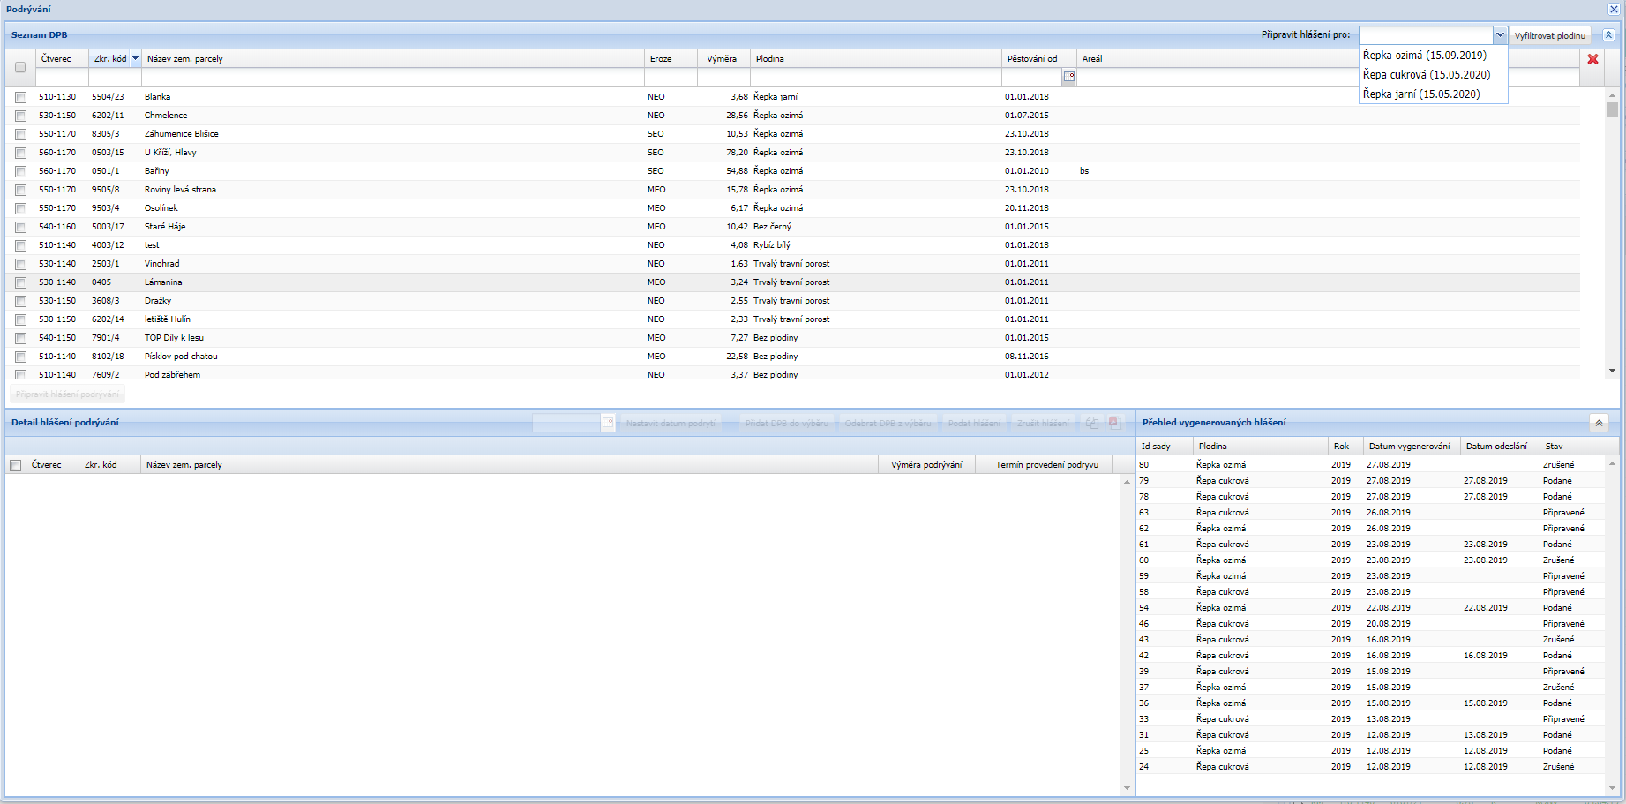
2
Část 2 - Detail hlášení podrývání
5. Zaškrtněte DPB a nastavte datum podrytí.
6. Tlačítky přidat/odebrat DPB z výběru můžete upravit seznam DPB v hlášení.
7. Tlačítkem „Podat hlášení“ hlášení podáte – stav v části 3 Přehled hlášení se změní z připravené na podané. Tlačítkem „Zrušit hlášení“ lze připravené/podané hlášení zrušit.
8. Ikona pro kopii podaného hlášení (chci-li upravovat) a ikona pro tisk podaného hlášení.

8
Část 3 - Přehled hlášení a zobrazení stavu (připraveno/podáno/zrušeno) – zde se lze k podaným hlášením vracet. Klikem na příslušný řádek se hlášení otevírá v části 2.
Část 1 - Seznam DPB
1. Vyberte, k jaké plodině chcete hlásit a klikněte na „Vyfiltrovat plodinu“.
2. Ve filtrovacím řádku se nastaví zvolená plodina. Pokud nemáte aktualizovaný osevní postup, lze filtr zrušit křížkem. Pro samotné podání hlášení není nutné osevní postup na parcelách aktualizovat.
3. Zaškrtnutím před kódem DPB vyberte DPB, kterých se hlášení bude týkat. Práci ve vyhledání DPB si lze usnadnit použitím filtrovacího řádku, kde lze filtrovat i podle čísla DPB, názvu parcely, názvu areálu nebo eroze.
4. Teprve po zaškrtnutí alespoň jednoho DPB se zaktivní tlačítko „Připravit hlášení podrývání“.

7
5
6
4
3

Obrázek 2 - Hlášení podrývání

Zobrazení hlášení podrývání
Po podání hlášení lze z hlavní obrazovky pro odesílání hlášení (viz obrázek výše) dokument stáhnout. Hlášení však již není potřeba nikam papírově podávat! Podaná hlášení se rovněž archivují v části Tisky/Archiv dokumentů.
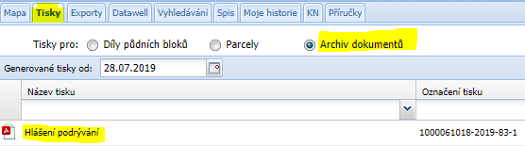
Obrázek 3 - Archivace Hlášení podrývání
Na detailu uživatele v seznamu zem. parcel se nachází nový sloupec, který informuje o podaném hlášení podrývání. Sloupec „HP“ je umístěn na předposledním místě, obsahuje hodnoty Ano/Ne pro podrývání.
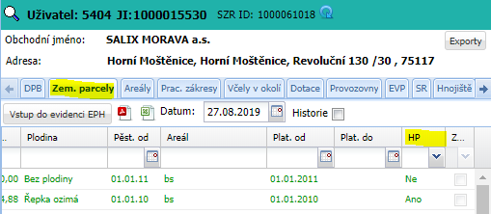
Obrázek 4 - Záložka parcely, nový filtr HP
Na detailu DPB v záložce Nová eroze byla vytvořena nová sekce „Hlášení o podrývání“ se seznamem všech hlášení.
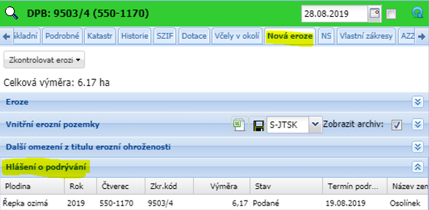
Obrázek 5 - Nová sekce Hlášení o podrývání

